مذكرة رقم:
المحــــــور: التويلات النقطية في المستوي- التحاكي
التاريخ:17 /04/2011
القســـم: 2 علوم تجريبية
المــــدة: 1 ســـــــاعة
الاستاذ: بلعالية العربي

الموضــوع التحاكي(4)

الكفاءات المستهدفة: استعمال التحاكي لتعيين صور اشكال هندسية

ملاحظات | المدة | سير الدرس | الكفاءات القبلية
 | 15د  20د  25د | 4.الحفاظ على الزوايا الموجهة  في المستوي الموجه نعتبر النقط و صورها بتحاكي على الترتيب .لدينا:  و  k<0 k>0  C’ C’  C  B  A’ A A’ A O  O B  C B’  B’  تمرين:  ، ، ، أربع نقط متمايزة من مستقيم و نقطة لا تنتمي إلى .  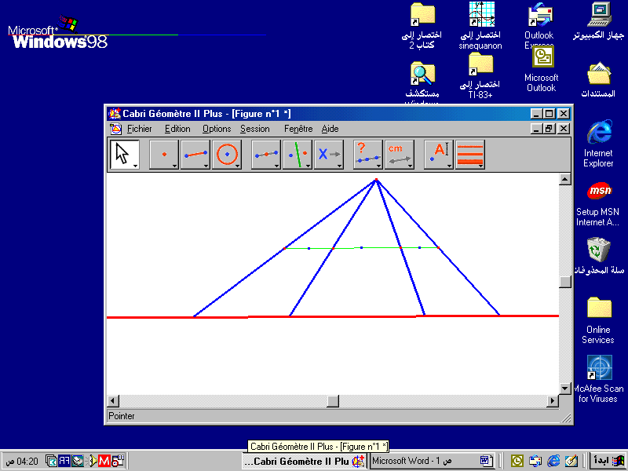  O  A  B  C  D  G₁  G₂  G₃  نسمي ، ، مراكز ثقل المثلثات ، ، على الترتيب .  برهن أن النقط ، ، على استقامة واحدة .  تمرين:  مثلث مركز ثقله . لتكن منتصفات القطع على الترتيب . هو التحاكي الذي مركزه حيث: و و . نضع و و . قارن بين و مساحتي المثلثين و | التحويلا النقطية في المستوي
 |  | الكتاب المدرسي | الوسائل التعليمية
 |  | الكتاب المدرسي– التحويلات النقطية في المستوي - التحاكي | المراجع

